基隆市114學年度中興國民小學辦理校長及教師公開授課
附表.2

共同備課紀錄表
授課教師： 王婷鈺 任教年級：____五______任教領域/科目：國語
回饋人員： 林憶馨 任教年級： 五(選填)任教領域/科目： 國語
備課社群： (選填) 教學單元： 第三單元 -第七課爸爸的魔術師
觀察前會談(備課)日期：115年5月11日 地點： 五體教室
預定入班教學觀察(公開授課)日期：115年5月13日 地點：五忠教室
一、學習目標(含核心素養、學習表現與學習內容)：
1.能讀懂主角與爸爸深厚的親情
2.能學習界具體事物來兼界抒情的技巧
3.能知道作者在四季變化中將爸爸譬喻成了甚麼樣的方式配伴著他
學習表現:
1-Ⅲ-1 能夠聆聽他人的發言，並簡要記錄。
2-Ⅱ-4 樂於參加討論，提供個人的觀點和意見。
5-Ⅱ-4 掌握句子和段落的意義與主要概念。
學習內容:
Ac-Ⅲ-4 各類文句表達的情感與意義。
二、學生經驗(含學生先備知識、起點行為、學生特性…等)：
1.能理解詩中所提及的具體事物與主題的關聯性
2.學生能直接用各類情緒詞語書寫心情
3.學生能與自身生活經驗結合
三、教師教學預定流程與策略：
● 引起動機:
1.抽籤念課文，複習文章內容
2.判斷課名「魔術師的爸爸」主要是在說明爸爸是一個魔術師嗎?
3.如果是你會什麼方式回憶家人呢？
● 發展活動:
1.小組討論課文中如何回憶及描述爸爸的陪伴。
2.判斷文中提到的時間。
3.找出課文中爸爸的化身。
● 綜合活動:
1.重新整理課文中的重點。
四、學生學習策略或方法：
1.透過閱讀文章能夠找出文章的重點
2.透過小組討論能夠將教師提問的答案找出
五、教學評量方式（請呼應學習目標，說明使用的評量方式）：
1.提問及發表 2.小組討論

六、觀察工具(可複選)及觀察焦點：
□表2-1、觀察紀錄表、□表2-2、軼事紀錄表、□表2-3、語言流動量化分析表
＊觀察焦點:
1.學生的學習狀態
2.課堂的教學內容是否符合
七、回饋會談日期與地點：（建議於教學觀察後三天內完成會談為佳）
日期：__115_年_5__月_13__日地點：_五忠教室________
授課教師簽名： 觀課教師簽名：
基隆市114學年度中興國民小學辦理校長及教師公開授課
附件3

觀察紀錄表
教學班級 | 五年 忠 班 | 觀察時間 | 115 年 5月 13日 第4 節
教學領域 | 國語 | 教學單元 | 第三單元 -第七課爸爸的魔術師
教 學 者 | 王婷鈺 | 觀 察 者 | 林憶馨

層  面 | 檢核  項目 | 檢核重點 | 優  良 | 普  通 | 可改進 | 未呈現
教  師  教  學 | 1.清楚呈現教材內容 | 1-1 有組織條理呈現教材內容
教  師  教  學 | 1.清楚呈現教材內容 | 1-2 清楚講解重要概念、原則或技能
教  師  教  學 | 1.清楚呈現教材內容 | 1-3 提供學生適當的實作或練習
教  師  教  學 | 1.清楚呈現教材內容 | 1-4 設計引發學生思考與討論的教學情境
教  師  教  學 | 1.清楚呈現教材內容 | 1-5 適時歸納學習重點
教  師  教  學 | 2.運用有效教學技巧 | 2-1 引起並維持學生學習動機
教  師  教  學 | 2.運用有效教學技巧 | 2-2 善於變化教學活動或教學方法
教  師  教  學 | 2.運用有效教學技巧 | 2-3 教學活動融入學習策略的指導
教  師  教  學 | 2.運用有效教學技巧 | 2-4 教學活動轉換與銜接能順暢進行
教  師  教  學 | 2.運用有效教學技巧 | 2-5 有效掌握時間分配和教學節奏
教  師  教  學 | 2.運用有效教學技巧 | 2-6 使用有助於學生學習的教學媒材
教  師  教  學 | 3.應用良好溝通技巧 | 3-1 口語清晰、音量適中
教  師  教  學 | 3.應用良好溝通技巧 | 3-2 運用肢體語言，增進師生互動
教  師  教  學 | 3.應用良好溝通技巧 | 3-3 教室走動或眼神能關照多數學生
教  師  教  學 | 4.運用學習評量評估學習成效 | 4-1 教學過程中，適時檢視學生學習情形
教  師  教  學 | 4.運用學習評量評估學習成效 | 4-2 學生學習成果達成預期學習目標
班  級  經  營 | 5.維持良好的班級秩序以促進學習 | 5-1維持良好的班級秩序
班  級  經  營 | 5.維持良好的班級秩序以促進學習 | 5-2適時增強學生的良好表現
班  級  經  營 | 5.維持良好的班級秩序以促進學習 | 5-3妥善處理學生不當行為或偶發狀況
班  級  經  營 | 6.營造積極的班級氣氛 | 6-1引導學生專注於學習
班  級  經  營 | 6.營造積極的班級氣氛 | 6-2布置或安排有助學生學習的環境
班  級  經  營 | 6.營造積極的班級氣氛 | 6-3展現熱忱的教學態度

授課教師簽名： 觀課教師簽名：
基隆市114學年度中興國民小學辦理校長及教師公開授課
附表4

自我省思檢核表
授課教師姓名：__王婷鈺____教學班級：____五忠_____ 教學領域：__國語__________
教學單元名稱：___第三單元 -第七課爸爸的魔術師___________________________

序號 | 檢核項目 | 優良 | 普通 | 可改進 | 未呈現
1 | 清楚呈現教材內容 | □ | □ | □ | □
2 | 運用有效教學技巧 | □ | □ | □ | □
3 | 應用良好溝通技巧 | □ | □ | □ | □
4 | 運用學習評量評估學習成效 | □ | □ | □ | □
5 | 維持良好的班級秩序以促進學習 | □ | □ | □ | □
6 | 營造積極的班級氣氛 | □ | □ | □ | □
7 | 其他： | □ | □ | □ | □

◎教學省思：

1.能透過不斷提問讓學生澄清觀念，讓學生可以理解對逝去的親人思念的感受。
2.能透過真實的情境，讓學生反思應珍惜現在身邊每一位關心且疼愛我們的人。
3.在小組討論的過程，可以再把每個學生的分配工作分得更仔細，讓每位同學在小組內都有負責的事情。
4.時間掌控需再多注意，避免耽誤後續的總結。

授課教師簽名： 觀課教師簽名：

基隆市114學年度中興國民小學辦理校長及教師公開授課
附表5

議課紀錄表
授課教師： 王婷鈺 任教年級：____五______任教領域/科目：國語
回饋人員： 林憶馨 任教年級： 五 (選填)任教領域/科目：國語 (選填)
教學單元： 第七課魔術師爸爸 ；教學節次：共 5 節，本次教學為第2 節
回饋會談日期：__114_年__5_月_13__日地點：___五忠教室_
請依據觀察工具之紀錄分析內容，與授課教師討論後填寫：
- 教與學之優點及特色（含教師教學行為、學生學習表現、師生互動與學生同儕互動之情形）：

1.課文接讀結合朗讀
2.小組座位安排合適放便討論
3.師生互動良好
4.以提問方式讓學生思考
5.能引導學生回答問題

- 教與學待調整或改變之處（含教師教學行為、學生學習表現、師生互動與學生同儕互動之情形）：

1.討論課文摘要與大意，老師可讓學生解釋在做歸納
2.善用電子書，將課文呈現在螢幕上，學生才不會找不到說明的地方

- 對教學者之具體成長建議：
後續可延伸學生對家人或身邊親近的人事物的思念寫成文章

授課教師簽名： 觀課教師簽名：
附件6

課程名稱: 魔術師的爸爸

基隆市中興國民小學辦理公開授課成果照片

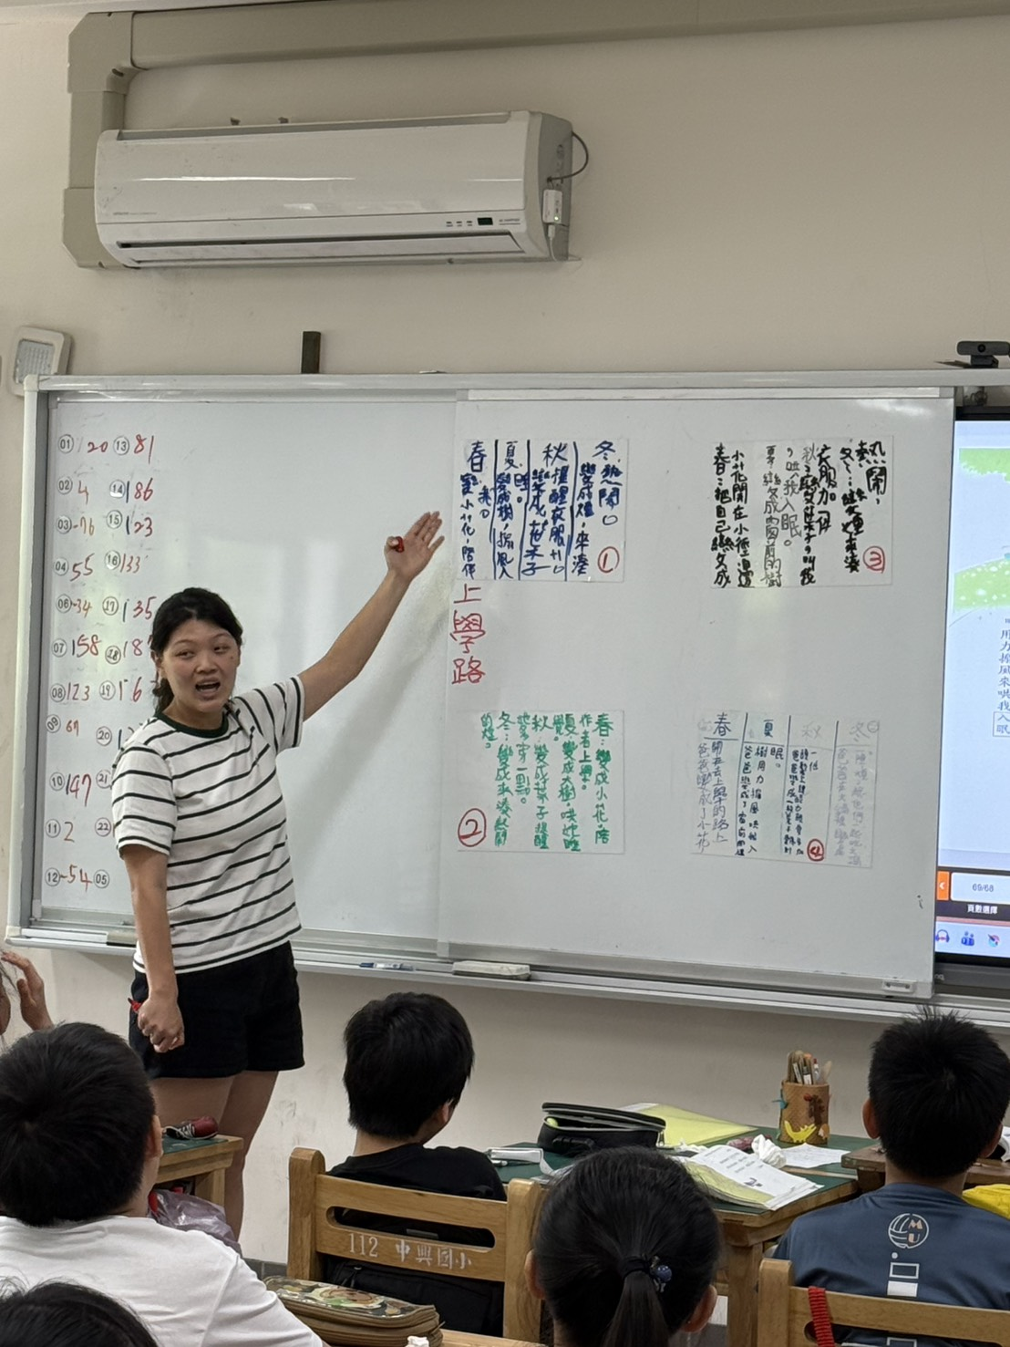

內容概述：統整各組的問題討論

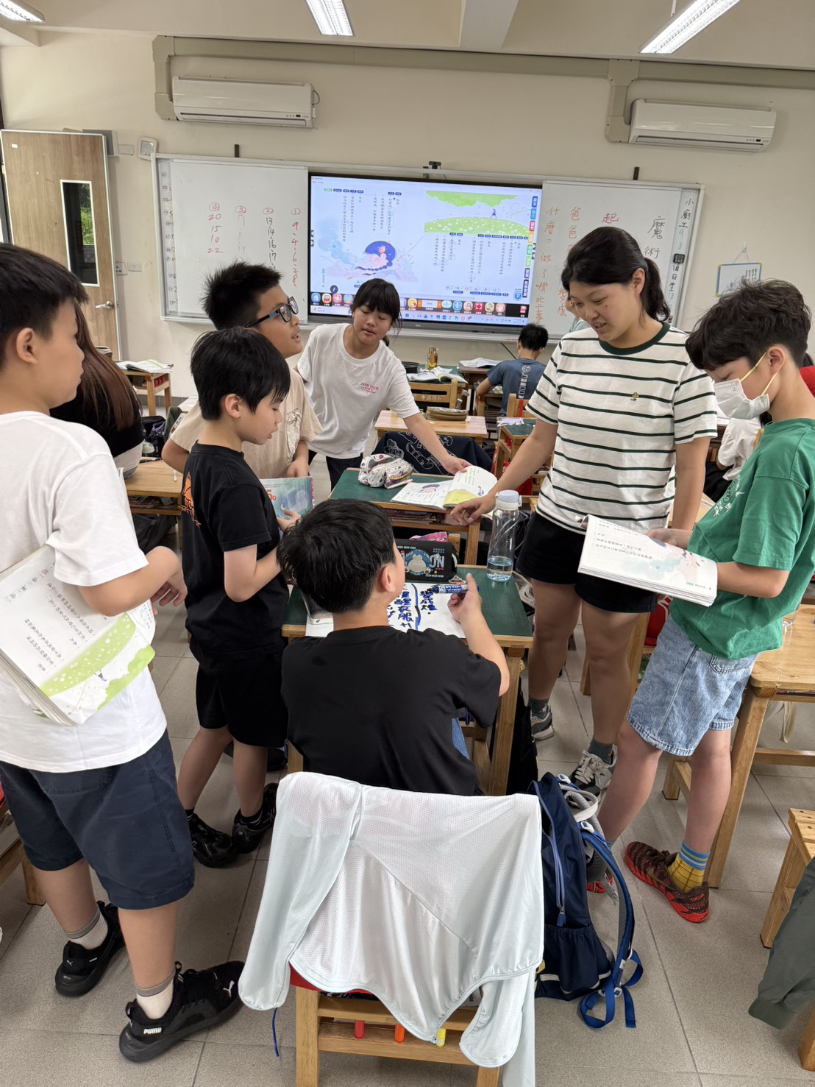
內容概述：小組討論文章中爸爸化身為什麼?

日期: 5/13

